卡伦特“机械类”校赛答题及提交赛卷指南
- 比赛时间安排
2024年3月30日上午
- 9:30-10:00，构型30分钟——卡伦特平台在线答题
- 10:00-10:10，休息10分钟
- 10:10-11:40，计算机建模90分钟（包含上传时间）——卡伦特平台发题、卡伦特平台上传结果(上传stp/step、dwg格式文件）
- 赛卷发放及答题
- 构型答题：
第一步: 打开浏览器在顶部网址栏直接输入网址：https://edu.currentcad.com ，在登录框输入注册好的账号（手机号）和密码（初始密码Cad123456）。
注意：请使用最新版谷歌浏览器、微软Edge浏览器、360浏览器。如未安装，可根据登录页面右下角指示下载浏览器并安装。
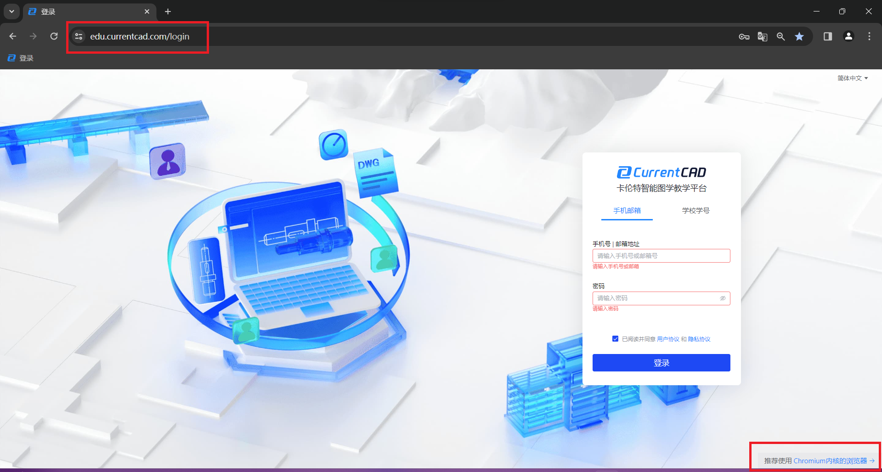
首次登录时由于浏览器设置问题，部分同学可能会收到以下提醒，建议选择“允许”。
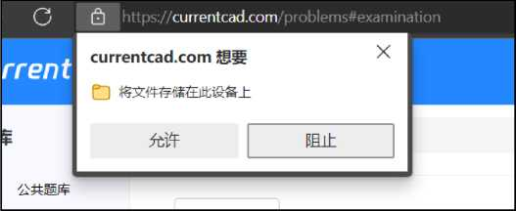
第二步：成功登录后，等待比赛时间开始时，刷新页面，系统自动跳转到下方考试界面。（名字仅做举例）
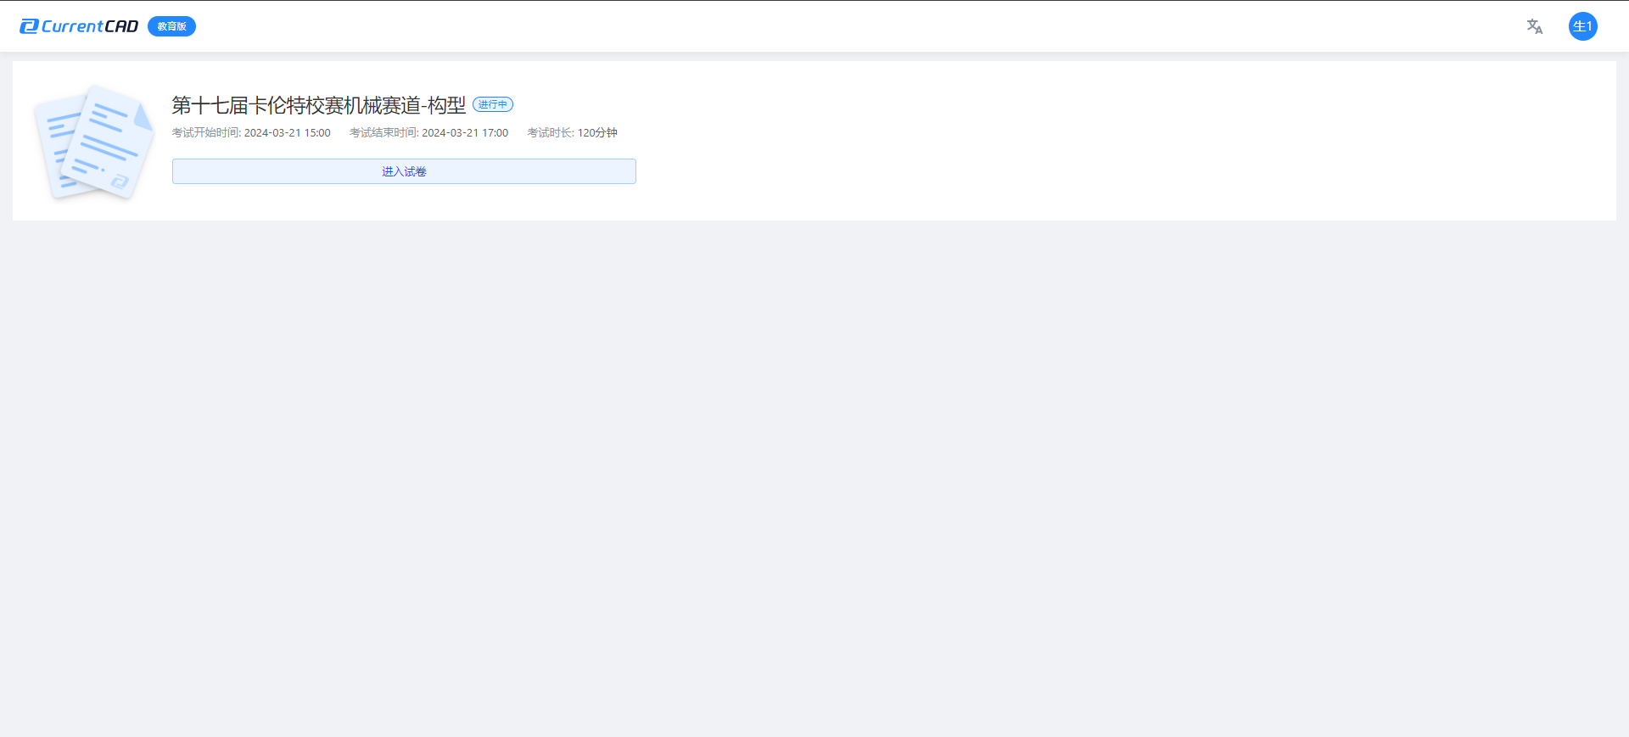
第三步：点击进入试卷，点击“全屏作答”按钮进入卡伦特CAD进行绘图答题。（题目仅做举例）
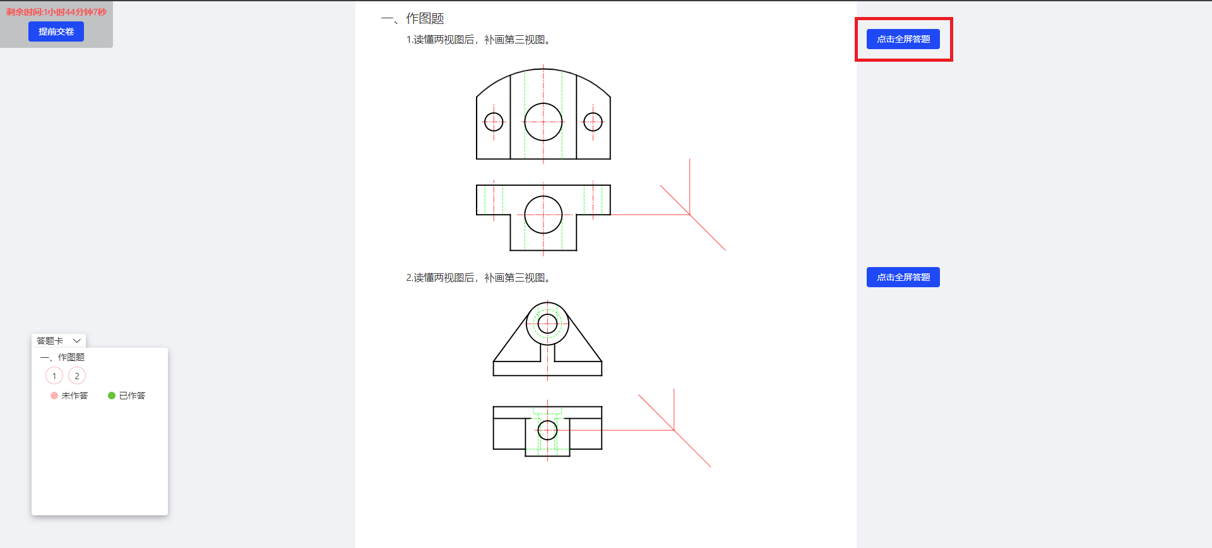

第四步：作答完后直接点击右上角关闭按钮关闭CAD页面，返回试卷页面，继续下一题作答。内容实时自动保存。
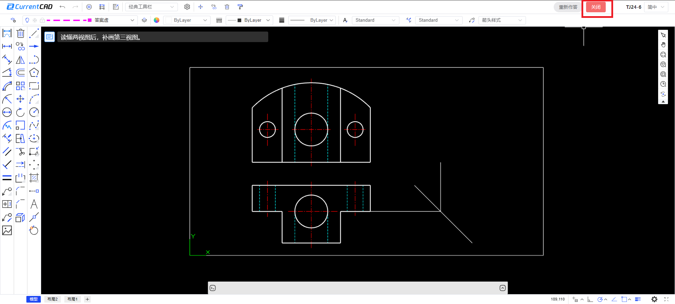
温馨提示：试卷全部作答完后，直接关闭网页即可。比赛期间可以进行反复修改。
- 计算机建模
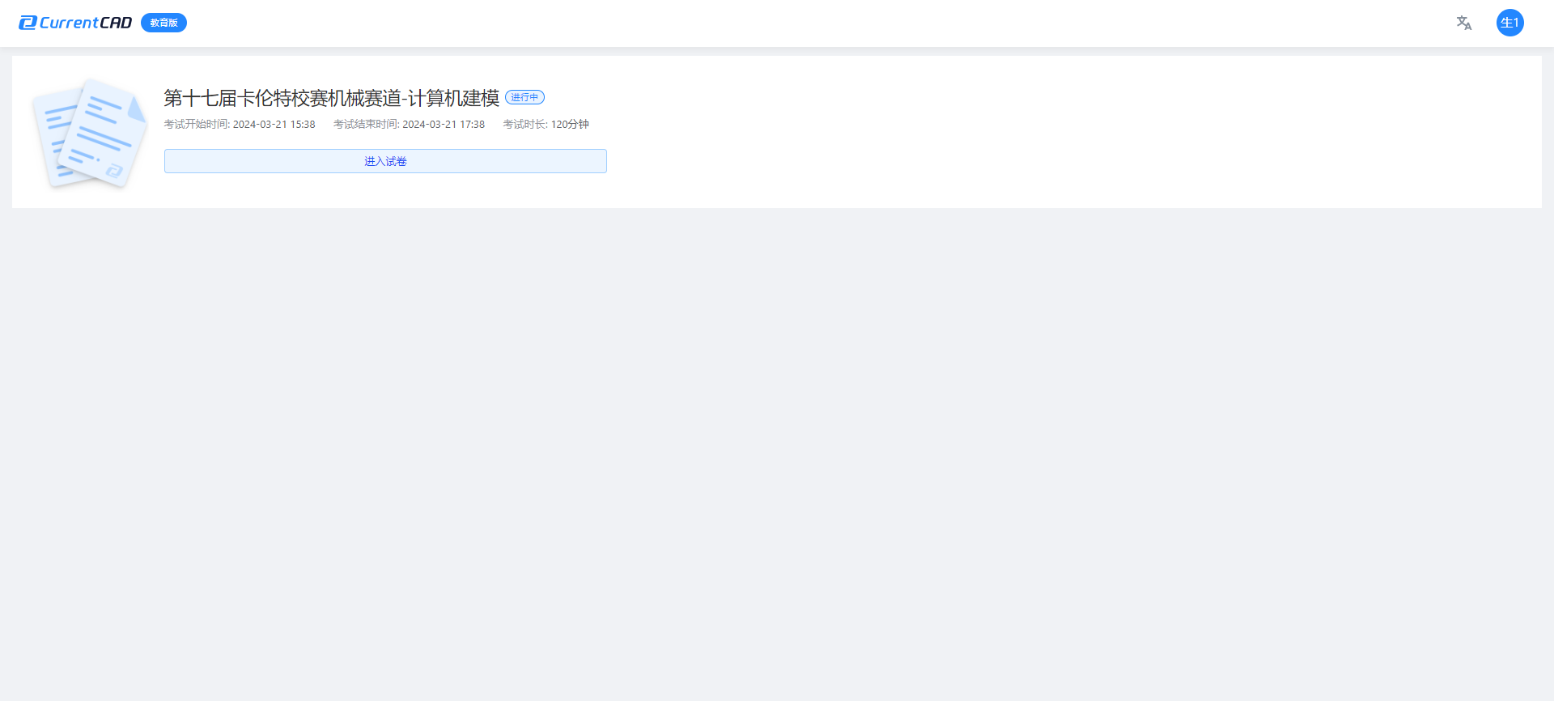
第一步：采用“构型答题流程”同样的步骤登录，进入考试界面。（名字仅做举例）
第二步：点击进入试卷，点击下载附件，将以PDF格式下载计算机建模题试卷。（题目仅做举例）

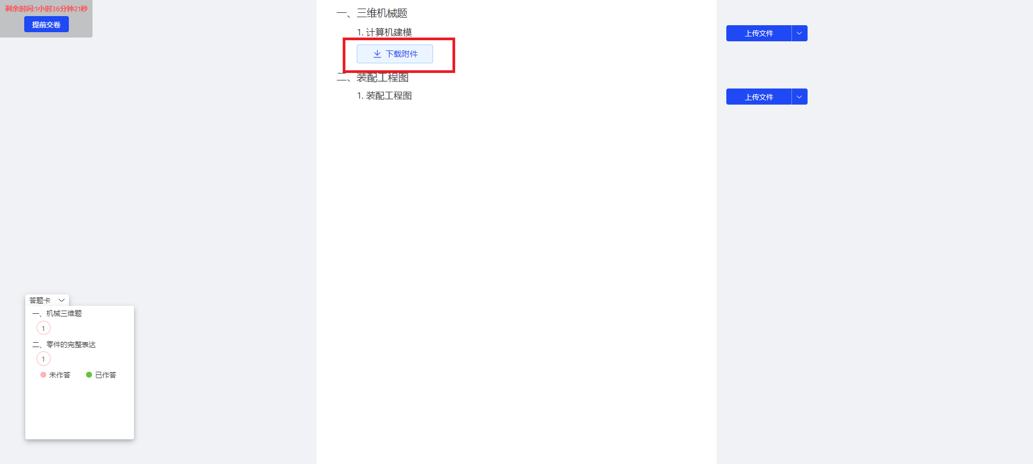
第三步：利用在各自电脑上已经安装好的三维软件，如solidworks、Inventor等软件进行答题。
第四步：答题完成，根据试卷要求，正确导出相关文件。
注意文件格式：装配体使用stp/step格式；工程图使用dwg格式
注意装配体中的零件名称：用对应的零件序号数字命名，如：1、2、3.......
第五步：回到卡伦特在线平台试卷页面，按照题目要求上传“装配体”及“工程图”。
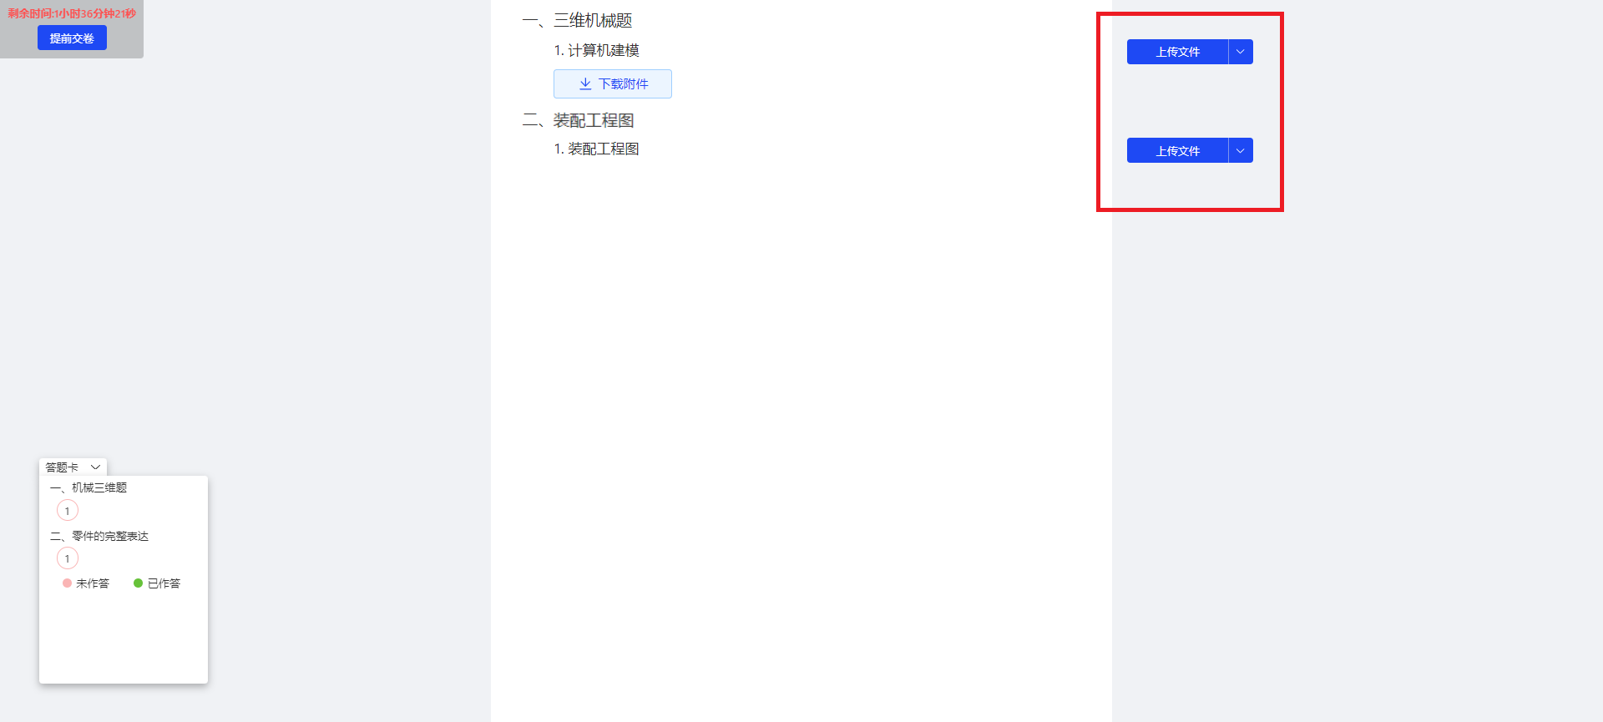

第六步：等文件上传成功后，答题完成。
温馨提示：作答完后直接关闭页面即可。比赛期间可以多次重新上传文件。

